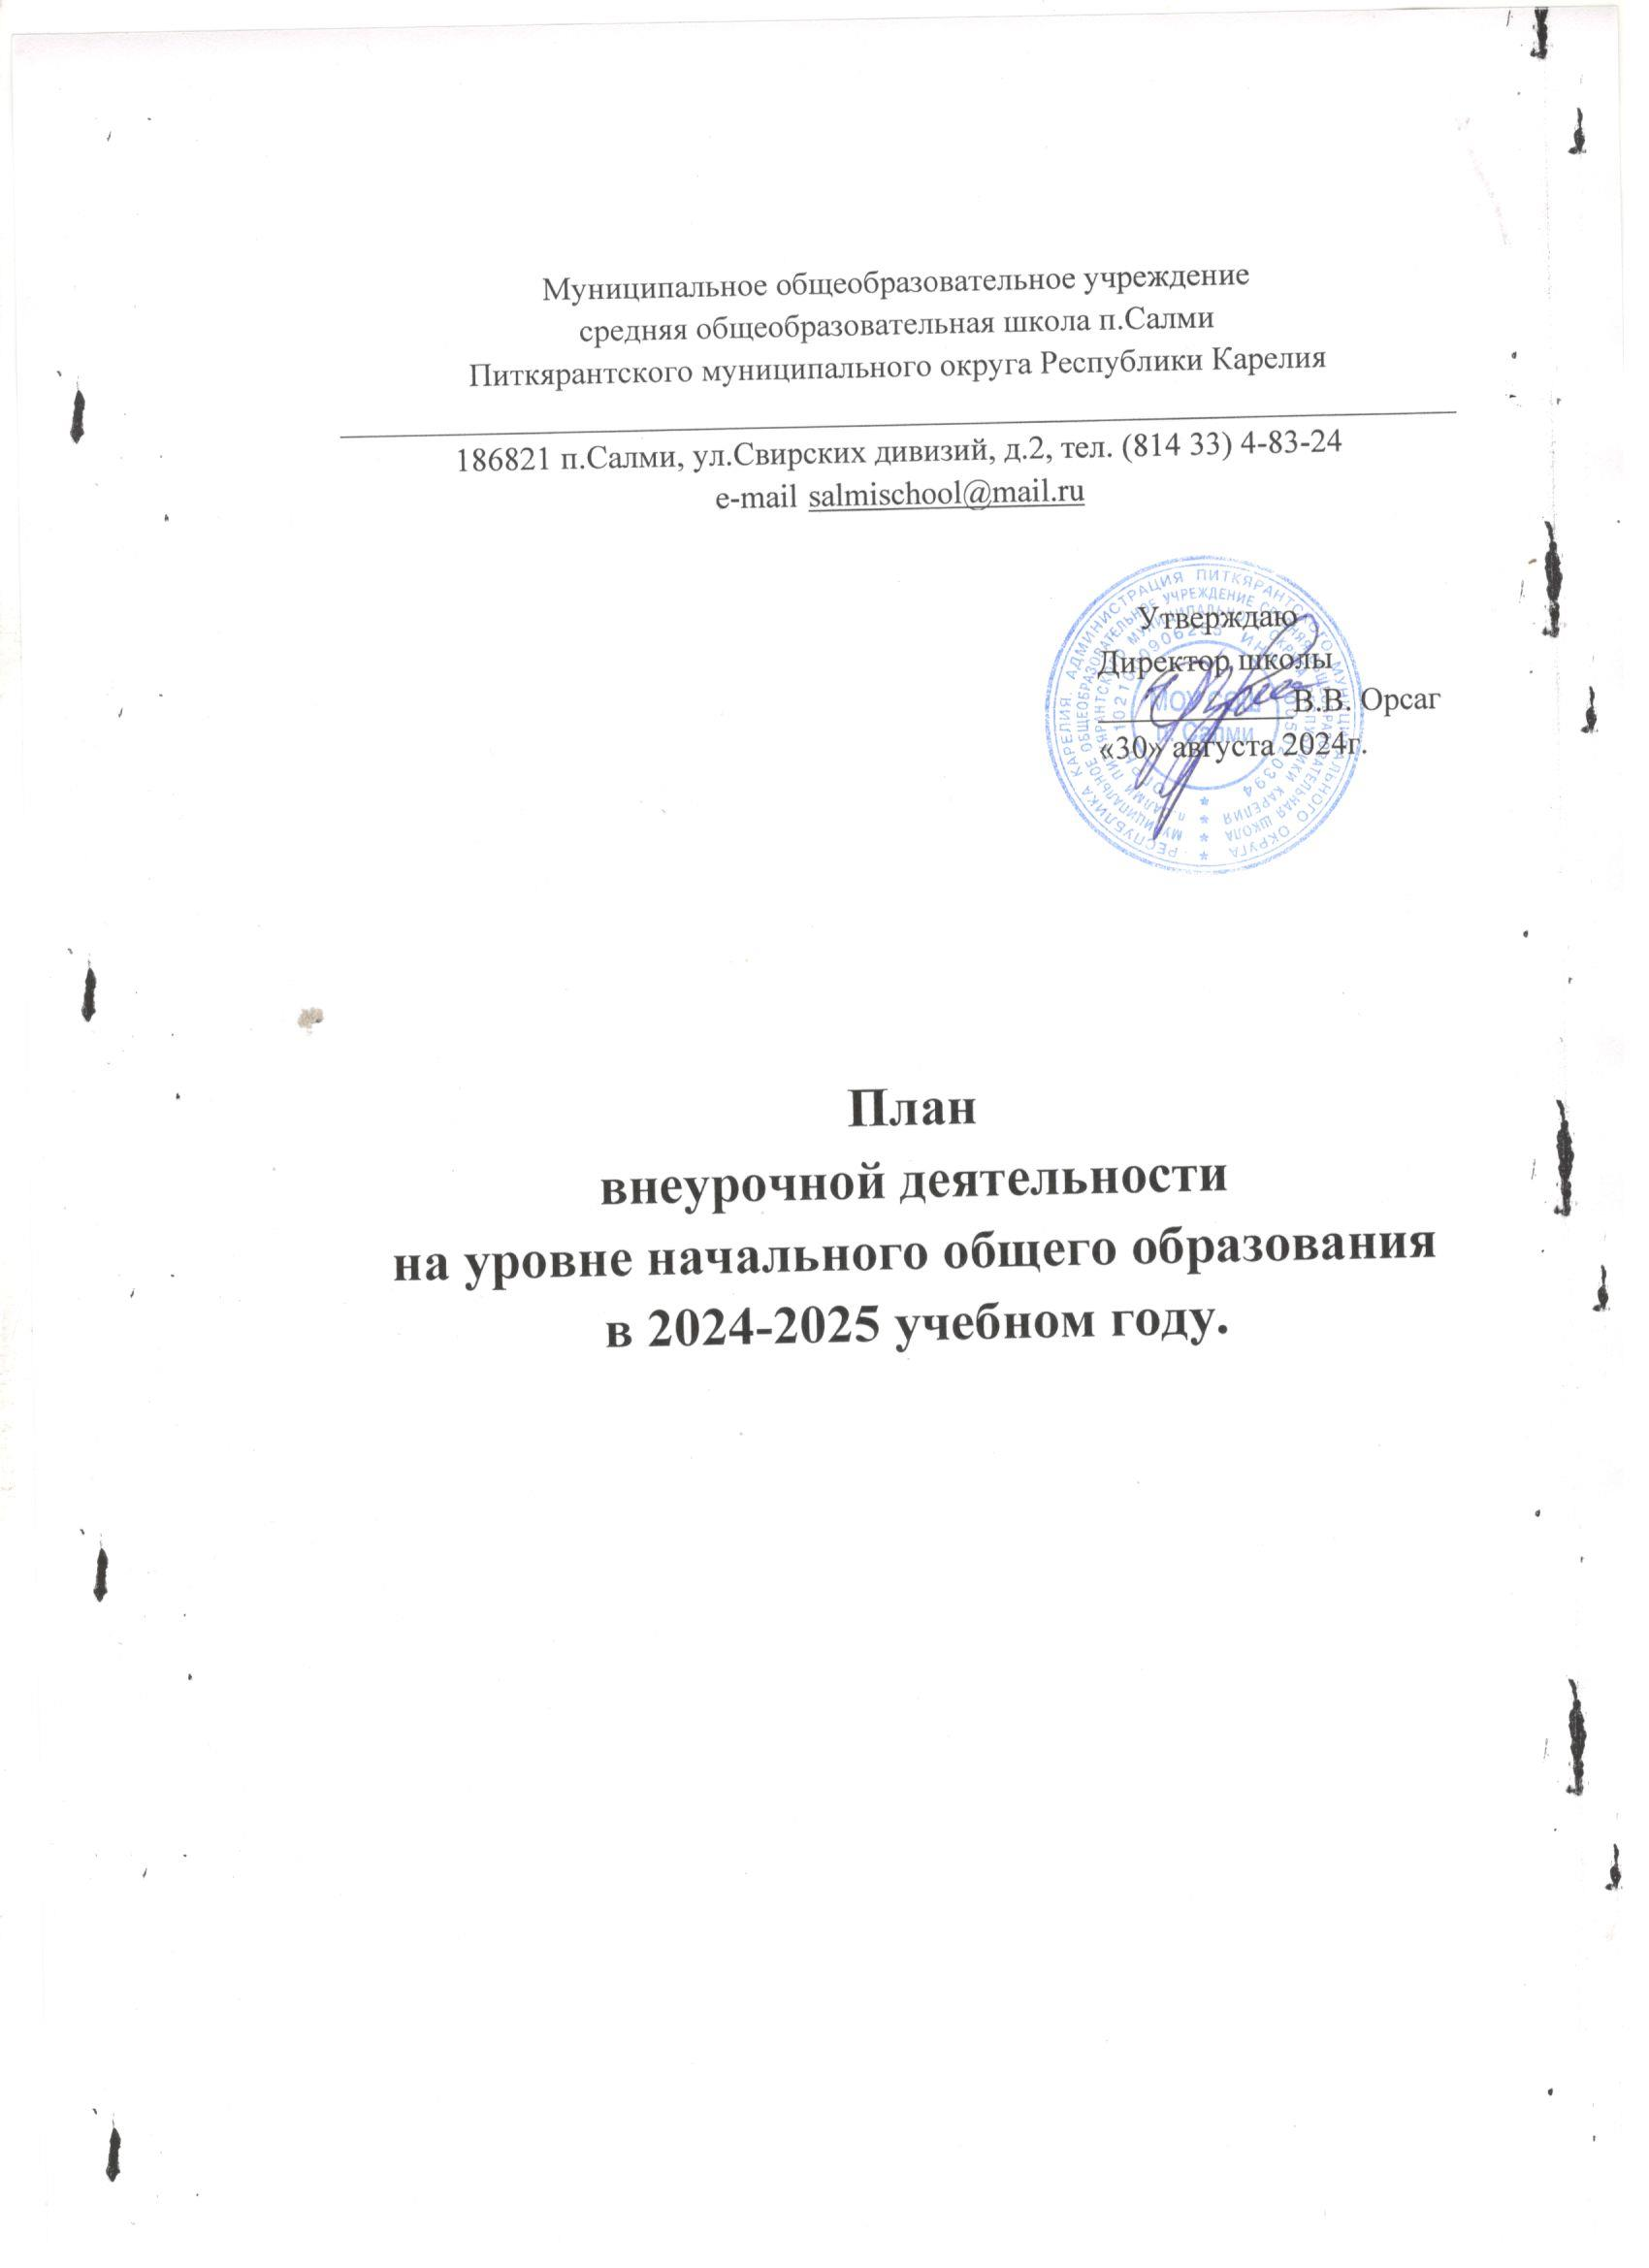

Пояснительная записка.

План внеурочной деятельности является организационным механизмом реализации Основной образовательной программы начального общего образования школы и определяет состав и структуру направлений, формы организации, объем внеурочной деятельности с учетом интересов обучающихся и возможностей ОУ.
План внеурочной деятельности разработан на основе следующих нормативных документов:
- Федерального закона от 29.12.2012 № 273-ФЗ «Об образовании в Российской Федерации» (в актуальной редакции);
- приказа Минобрнауки России от 26.11.2010 г. № 1241 «О внесении изменений в федеральный государственный образовательный стандарт начального общего образования, утвержденный приказом Министерства образования и науки Российской Федерации от 6 октября 2009 г. № 373» (далее – приказ № 1241);
- постановления Главного государственного санитарного врача РФ от 28.09.2020 г.
«Об утверждении СанПиН 2.4.3648-20 "Санитарно-эпидемиологические требования к организациям воспитания и обучения, отдыха и оздоровления детей и молодежи."

Внеурочная деятельность – это проявляемая вне уроков активность детей,обусловленная, в основном, их интересами и потребностями, направленная на познание и преобразование себя и окружающей действительности, играющая при правильной организации важную роль в развитии учащихся и формировании ученического коллектива.
Главной целью организации внеурочной деятельности в МОУ СОШп. Салми РК является содействие интеллектуальному, духовно-нравственному и физическому развитию личности школьников, становлению и проявлению их индивидуальности, накоплению субъектного опыта участия и организации индивидуальной и совместной деятельности по познанию и преобразованию самих себя и окружающей действительности.Система внеурочной работы школы формирует и развивает личность ребенка, повышает мотивацию обучения тому или иному учебному предмету, развивает самостоятельность и предоставляет возможность в самореализации личности.
При выборе содержания, организационных форм деятельности соблюдается принцип учета возрастных и индивидуальных особенностей обучающихся.

Модель организации внеурочной деятельности

Исходя из задач, цели и содержания внеурочной деятельности, материально-технического обеспечения, интересов и запросов учащихся и их родителей (законных представителей) для реализации внеурочной деятельности в 1-4 классах выбрана оптимизационная модель. Оптимизационная модель – это модель внеурочной деятельности на основе оптимизации всех внутренних ресурсов образовательного учреждения, которая предполагает, что в ее реализации принимают участие все педагогические работники данного учреждения.
Координирующую роль выполняет классный руководитель,, который в соответствии со своими функциями и задачами: взаимодействует с педагогическими работниками,
организует в классе образовательный процесс, оптимальный для развития положительного потенциала личности обучающихся в рамках деятельности общешкольного коллектива;
организует систему отношений через разнообразные формы воспитывающей деятельности коллектива класса, в том числе через органы самоуправления;организует социально значимую, творческую деятельность обучающихся. Преимущества оптимизационной модели состоят в минимизации финансовых расходов на внеурочную деятельность, создании единого образовательного и методического пространства в образовательной организации, содержательном и организационном единстве всех его структурных подразделений.

Направления внеурочной деятельности
В соответствии с требованиями Стандарта внеурочная деятельность организуется в школе по 5 направлениям развития личности:

Направление | Решаемые задачи
Спортивно- оздоровительное | Всесторонне гармоническое развитие личности ребенка,  формирование физически здорового человека, формирование  мотивации к сохранению и укреплению здоровья
Общекультурное | Развитие эмоциональной сферы ребенка, чувства прекрасного,  творческих способностей, формирование коммуникативной и  общекультурной компетенций
Духовно-нравственное | Привитие любви к Отечеству, малой Родине, формирование  гражданской ответственности, чувства патриотизма, формирование  позитивного отношения к базовым ценностям общества, религии  своего народа
Общеинтеллектуальное | Обогащение запаса учащихся языковыми знаниями, способствование  формированию мировоззрения, эрудиции, кругозора
Социальное | Формирование таких ценностей как познание, истина,  целеустремленность, социально- значимой деятельности

Формы организации внеурочной деятельности: кружки, экскурсии, проекты, исследования, спортивные мероприятия, театрализованные постановки, литературно-музыкальные композиции, турниры, игры, тематические классные часы и т.п.
Финансово-экономические условия в соответствии с государственным бюджетным финансированием школы.
Реализация программы
Распределение часов внеурочной деятельности на каждый год образования осуществляется с учётом интересов обучающихся, их родителей (законных представителей) и возможностей школы.
Распределение часов внеурочной деятельности в МОУСОШ п. Салми
по классам:

Направления | формы внеурочной деятельности | 1  класс | 2  класс | 3а  класс | 3б  класс | 4  класс
спортивно-  оздоровительное | Организация Дней Здоровья, подвижных игр, «Весёлых стартов», школьных спортивных соревнований.  - Интерактивные игры, спортивные конкурсы в классе, викторины, пропаганда ЗОЖ.  - Проведение тематических бесед  «Полезные привычки»,  - Участие в муниципальных спортивных соревнованиях.  - Спортивные секции «Легкая атлетика."  Рабочая программа курса внеурочной деятельности «Спортивные игры" | 2 | 2 | 2 | 2 | 2
общекультурное | - Организация экскурсий, выставок детских рисунков, поделок и творческих работ обучающихся.  - Участие в конкурсах, выставках детского творчества эстетического цикла на уровне школы, района, города, республики.  - Проведение тематических классных часов, бесед по эстетике внешнего вида ученика, культуре поведения и речи.  - Проведение классных и школьных праздников.  - Тематические вечера эстетической направленности. | 2 | 2 | 2 | 2 | 2
общеинтеллектуальное | - Предметные недели, олимпиады, конкурсы.  - Библиотечные уроки.  - Выступления с сообщениями на классных часах.  Проектно-исследовательская направленность деятельности:  - Участие в научно- исследовательских конференциях на уровне школы, района, республики.  - Разработка проектов на конкурсы, к урокам. | 2 | 2 | 2 | 2 | 2
духовно- нравственное | Проведение тематических классных часов, бесед о духовности, культуре поведения и речи.  - Проведение школьных праздников.  - Экскурсии.  - Встречи с ветеранами войны и труда, участниками «горячих точек», воинами  интернационалистами, «Уроки мужества».  - Экскурсии в музей  - Тематические выставки.  - Тематические классные часы.  - Конкурсы рисунков.  - кл часы "Разговор о важном" | 2 | 2 | 2 | 2 | 2
социальное | - Социальные проекты. Общественно-полезная направленность деятельности:  - Разведение комнатных цветов.  - Акция «Помоги птицам».  - Акция «Мы в ответе за тех, кого приручили»  - Навыки самообслуживания.  - Акция «Добрые дела».  - Акция «БумАга», Акция "Ветеран живет рядом". | 2 | 2 | 2 | 2 | 2
 | Количество  часов в неделю | 10 | 10 | 10 | 10 | 10
 | Учебные недели | 33 | 34 | 34 | 34 | 34
 | Количество  часов за год | 330 | 340 | 340 | 340 | 340
 | итого |  | 1350

Материально-техническая база школы позволяет осуществить введение внеурочнойдеятельности ФГОС и соответствует санитарно-эпидемиологическим правилам и нормативам, федеральным требованиям к образовательным учреждениям в части охраны здоровья обучающихся, воспитанников.

Кадровое обеспечение. Образовательное учреждение укомплектовано необходимыми педагогическими, руководящими и иными работниками для реализации внеурочной деятельности. Все педагоги регулярно проходят курсовую переподготовку профессионального развития педагогических работников образовательного учреждения.

К числу планируемых результатов освоения программы внеурочной деятельности отнесены:

Личностные результаты включают готовность и способность обучающихся ксаморазвитию, сформированность мотивации к обучению и познанию, ценностно-смысловые установки обучающихся, отражающие их индивидуально-личностные позиции, социальные компетенции, личностные качества; сформированность основ гражданской идентичности.

Метапредметныерезультаты включают освоение обучающимися универсальныхучебных действий (познавательных, регулятивных и коммуникативных), обеспечивающих овладение ключевыми компетенциями, составляющими основу умения учиться, и межпредметные понятия.

В ходе реализации программы внеурочной деятельности ожидается:
- сокращение периода адаптации у обучающихся в результате создания благоприятных условий для успешной адаптации;
- улучшение условий для развития личности и самореализации каждого ребенка;
- воспитание уважительного отношения к своей школе, своему городу, своей стране;
- формирование чувства гражданственности и патриотизма, правовой культуры, осознанного отношения к профессиональному самоопределению;
- развитие социальной культуры учащихся через систему ученического самоуправления
- приобретение школьником социальных знаний (об общественных нормах, об устройстве общества, о социально одобряемых и неодобряемых формах поведения в обществе и т. п.), понимания социальной реальности и повседневной жизни;
- формирование позитивных отношений школьника к базовым ценностям общества (человек, семья, Отечество, природа, мир, знания, труд, культура), ценностного отношения к социальной реальности в целом;
- получение школьником опыта самостоятельного социального действия;
- формирования коммуникативной, этической, социальной, гражданской компетентности школьников;
- увеличение числа детей, охваченных организованным досугом;
- воспитание у детей толерантности, навыков здорового образа жизни;
- реализация, в конечном счете, основной цели программы - достижение учащимися необходимого для жизни в обществе социального опыта и формирование в них принимаемой обществом системы ценностей.

Общешкольные мероприятия по программе воспитательной системы школы включаются в общую годовую циклограмму и являются компонентом внеурочной деятельности.

-Подготовка к участию и участие в общешкольном мероприятии позволят ребенку овладевать универсальными способами деятельности (компетенциями) и демонстрировать уровень их развития. Участие ребенка в общешкольных делах осуществляется на добровольной основе, в соответствии с интересами и склонностями.
Содержание занятий, предусмотренных в рамках внеурочной деятельности, формируется с учётом пожеланий обучающихся и их родителей (законных представителей) и реализуется посредством различных форм организации, отличных от урочной системы обучения. Занятия проводятся в форме экскурсий, кружков, секций, круглых столов, конференций, диспутов, школьных научных обществ, олимпиад, конкурсов, соревнований, поисковых и научных исследований, общественно-полезных практик и т.д.
-Для развития потенциала одарённых и талантливых детей разрабатываются и проводятся: школьные интеллектуальные марафоны, классные игры и игры на параллель, школьные и предметные олимпиады, праздничные концерты, международные и всероссийские конкурсы «Интеллектуальные зимние игры», «Русский медвежонок», «Кенгуру», «Британский бульдог», «Леонардо» и др.
Время, отведённое на внеурочную деятельность, не учитывается при определении максимально допустимой недельной нагрузки обучающихся, но учитывается при определении объёмов финансирования, направляемых на реализацию основной образовательной программы, и составляет не более 1350 часов за 4года обучения.

ПЛАНИРОВАНИЕ ВНЕУРОЧНОЙ ДЕЯТЕЛЬНОСТИ в 1-4 классах
на 2024-2025 учебный год.

Направление внеурочной деятельности | Организация внеурочной деятельности |  |  | Количество часов в неделю/ в год
Направление внеурочной деятельности | Форма организации | Программа, курс внеурочной деятельности
Направление внеурочной деятельности | Форма организации | Программа, курс внеурочной деятельности | 1 | 2 | 3а | 3б | 4 | ФИО учителя
спортивно-оздоровительное | кружок | курс внеурочной деятельности  "Спортивные игры" |  | 1/34 | 1/34 | 1/34 | 1/34 | Сизов В.И.
 | Классный час, акции, конкурсы, выставки  внеклассные мероприятия, соревнования, турслёты, походы… | Рабочая программа воспитания |  |  |  |  |  | кл. рук-ли.,  педагог организатор., учителя.
Социальное | Проекты, акции, КТД, субботники… | Рабочая программа воспитания |  |  |  |  |  | кл. рук-ли.,  педагог организатор., учителя.
Духовно-нравственное | Классный час, акции, конкурсы, выставки  внеклассные мероприятия  "Разговоры о важном"… | Рабочая программа воспитания |  |  |  |  |  | кл. рук-ли.,  педагог организатор., учителя.
Общеинтеллектуальное | КТД, акции, конкурсы, акции, экскурсии, проекты... | Рабочая программа воспитания |  |  |  |  |  | кл. рук-ли.,  педагог организатор., учителя.
Общекультурное направление | Классный час, акции, конкурсы, выставки  внеклассные мероприятия  культурно-познавательные маршруты | Рабочая программа воспитания  «Пешеходная экскурсия по городу Питкяранта»,  «Памятники и памятные места Салминского сельского поселения» |  |  |  |  |  | кл. рук-ли.,  педагог организатор., учителя.
количество часов | 1

